Охрана труда с 1 сентября 2026 года: что меняется и как подготовиться

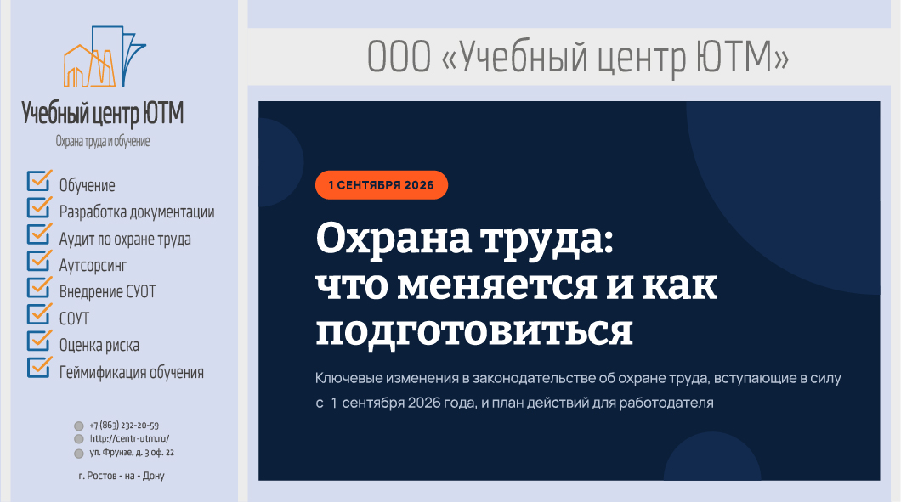
1 сентября 2026 года — одна из ключевых дат для специалистов по охране труда, кадровиков и руководителей компаний. В этот день одновременно вступает в силу ряд нормативных изменений: новые правила обучения по охране труда, расширение упрощённой процедуры СОУТ, ужесточение требований к медосмотрам и допуску к работе, а также новые полномочия Ростехнадзора в сфере аутстаффинга. Разбираем, что именно меняется и что нужно успеть сделать работодателю до этой даты.
Обучение по охране труда: новые правила по Постановлению № 2464
Порядок обучения по охране труда, утверждённый Постановлением Правительства РФ от 24.12.2021 № 2464, продлён до 1 сентября 2032 года. Одновременно Постановлением Правительства от 30.06.2026 № 805 в него внесён масштабный пакет поправок, которые начинают действовать с 1 сентября 2026 года.
Главное изменение касается стажировки новых сотрудников: её продолжительность выросла с 2 до 5 рабочих смен, а совмещать стажировку с практическим обучением теперь запрещено. Для обучения первой помощи установлен чёткий срок — 30 календарных дней с момента трудоустройства, при этом практические занятия нужно проводить в свободное от стажировки время, и к обучению разрешено привлекать внешних инструкторов. Если меняются нормативы по оказанию первой помощи, внеплановое обучение по этой теме и по применению СИЗ нужно провести в течение 60 дней после актуализации программы.
Ещё одно значимое послабление — периодичность обучения безопасным методам и приёмам выполнения работ повышенной опасности снижена с ежегодной до одного раза в 3 года, если отраслевые правила не устанавливают иное. При этом ужесточился контроль качества самого обучения: проверка знаний становится обязательной не только для рядовых работников, но и для членов комиссий по проверке знаний и лиц, проводящих инструктажи.
Инструктажи частично упростили: разрешено внутреннее совместительство без повторного обучения, часть работников освобождена от первичного и повторного инструктажа на рабочем месте, уточнены условия освобождения от инструктажа офисных сотрудников, чья работа не связана с производственными рисками. А вот дистанционный формат обучения ограничили — практические занятия по оказанию первой помощи, применению СИЗ и безопасным методам работы на тренажёрах дистанционно проводить нельзя.
СОУТ и оценка профессиональных рисков: больше возможностей для малого бизнеса
Постановление Правительства РФ от 26.01.2026 № 39 существенно расширяет круг работодателей, которые могут применять упрощённую процедуру специальной оценки условий труда (СОУТ). Список видов деятельности по ОКВЭД, подпадающих под упрощённый порядок, вырос с 12 до 55 позиций.
В перечень впервые попали IT-услуги и разработка программного обеспечения, операции с недвижимостью, ремонт компьютеров и бытовой техники, производство отдельных видов готовой продукции (включая свежие полуфабрикаты — сэндвичи и пиццу), ателье по индивидуальному пошиву и вязанию верхней одежды, розничная торговля свежими фруктами, овощами и орехами, а также сферы культуры, образования и административного управления. Отдельно изменения коснулись некоммерческого сектора: впервые в перечень включены рабочие места в общественных и иных некоммерческих организациях (код 94 ОКВЭД 2).
Изменился и круг компаний, которым доступен упрощённый порядок: раньше им могли пользоваться только микропредприятия, теперь — и малые предприятия (до 100 человек). Упрощённая процедура позволяет заполнять проверочные листы силами внутренней комиссии организации, без привлечения аккредитованной лаборатории, что заметно снижает затраты времени и денег на СОУТ. Исключение сделано для рабочих мест, где есть сотрудники с правом на досрочную пенсию или уже ранее были установлены вредные условия труда, — для них упрощённый порядок не применяется.
СИЗ и медицинские осмотры: усиленный контроль допуска к работе
С 1 марта 2026 года под обязательную маркировку в государственной информационной системе мониторинга («Честный знак») попали новые категории профессиональной, защитной и специальной одежды: резиновые, кожаные и трикотажные рукавицы, ремни и пояса из кожи, спасательные жилеты, защитные каски и головные уборы, огнестойкая спецодежда. К 1 сентября 2026 года система маркировки должна заработать в полную силу — это часть борьбы с контрафактными СИЗ и гарантия того, что работники получают сертифицированную защиту.
Заметно усиливается медицинский контроль допуска к работе. Если в ходе планового медосмотра у врача возникают подозрения на психическое расстройство у работника из определённого перечня профессий (связанных с повышенной концентрацией и стрессоустойчивостью), работодатель обязан направить его на обязательное психиатрическое освидетельствование — этот порядок стартовал ещё 1 марта 2026 года, но к сентябрю должен заработать в полном объёме.
Приказом Минтруда России от 15.01.2026 № 8н срок действия перечня профессий и организаций, работники которых обязаны проходить медосвидетельствование на ВИЧ-инфекцию, продлён до 1 сентября 2032 года. Речь идёт о медицинском персонале, работающем с ВИЧ-инфицированными, сотрудниках хирургических стационаров, реанимаций, скорой помощи и лабораторий. А приказом Минздрава от 16.03.2026 № 186н с 1 сентября вводится перечень заболеваний (в кодировке МКБ-10), несовместимых с работой частного охранника.
Отдельно продлён срок выдачи бумажных медицинских книжек — до 1 сентября 2026 года, после чего ожидается дальнейший переход на цифровой формат. Также прорабатывается вопрос о выделении отдельных регламентов для предварительных и периодических медосмотров взамен единого порядка, установленного приказом Минздрава России от 28.01.2021 № 29н.
Промышленная безопасность, санитарные требования и другие изменения
Значимо меняется регулирование труда персонала по договорам аутстаффинга на опасных производственных объектах. С 1 сентября перечни работ, запрещённых к выполнению на ОПО I и II классов опасности по договору аутстаффинга, будет утверждать непосредственно Ростехнадзор — по согласованию с Минтрудом и с учётом мнения Российской трёхсторонней комиссии.
Постановление Правительства РФ № 340 и совместный приказ Минтруда и Ростехнадзора № 858н/455, ранее регулировавшие этот вопрос, с 1 сентября утрачивают силу. Компаниям, использующим персонал по аутстаффингу на опасных объектах, стоит заранее пересмотреть кадровые стратегии.
С 1 сентября 2026 года также вступают в силу шесть новых санитарных правил Роспотребнадзора взамен нормативов 2020 года, в том числе СП 2.2.4285-26 «Санитарно-эпидемиологические требования к условиям труда» (заменяет СП 2.2.3670-20). Документ содержит обновлённые требования к производственному контролю за условиями труда, профилактическим мероприятиям, производственным зданиям и технологическим процессам, условиям труда женщин и санитарно-бытовым помещениям.
Особое внимание уделено 27 видам деятельности с наиболее вредными условиями труда: добыче и обогащению полезных ископаемых, металлургии, химическому производству, сварочным и окрасочным работам.
В сфере промышленной безопасности новая редакция закона № 116-ФЗ обязывает подавать заключения экспертизы промышленной безопасности и декларации промышленной безопасности в Ростехнадзор только в электронном виде.
Продлеваются и сроки действия отраслевых правил по охране труда (приказ Минтруда № 287н от 29.04.2025) — по разным отраслям сроки разнесены: до 1 сентября 2027 года (морские и речные порты, лесозаготовка, железнодорожный транспорт, сельское хозяйство, погрузочно-разгрузочные работы), до 1 сентября 2031 года (ЖКХ, лёгкая промышленность, производство цемента, работы на высоте, строительство, медицинские учреждения) и до 1 сентября 2032 года (метрополитен).
Дополнительно с 1 января 2026 года действует новая форма статистической отчётности № 1-Т (условия труда), утверждённая приказом Росстата № 348, — её обязаны сдавать работодатели, чьи сотрудники заняты на работах с вредными и опасными условиями труда.
Также вступает в силу ГОСТ Р ИСО 16092-1-2025 по безопасности лиц, работающих с прессами, а в подготовке добровольных пожарных краткие курсы заменяются дополнительным профессиональным образованием по типовым программам.

Основные изменения: сравнительная таблица
Изменение | Было | Стало с 1 сентября 2026 года
Стажировка вновь принятых работников | Не менее 2 смен | Не менее 5 смен, совмещение с практическим обучением запрещено
Обучение первой помощи новичков | Срок не был чётко регламентирован | Обязательно в течение 30 календарных дней после трудоустройства
Внеплановое обучение первой помощи и СИЗ при смене нормативов | Единые сроки не устанавливались | Проводится в течение 60 календарных дней после актуализации программы
Периодичность обучения работам повышенной опасности | Не реже 1 раза в год | Не реже 1 раза в 3 года (если иное не установлено отраслевыми правилами)
Проверка знаний членов комиссий и лиц, проводящих инструктажи | Не была обязательной | Стала обязательной
Утверждение перечня работ, запрещённых для аутстаффинга на ОПО | ПП РФ № 340 и приказ № 858н/455 | Утверждает Ростехнадзор по согласованию с Минтрудом и РТК
Упрощённая процедура СОУТ | Доступна для 12 видов деятельности, только для микропредприятий | Доступна для 55 видов деятельности (в т.ч. IT, НКО, общепит), также для малых предприятий
Санитарные требования к условиям труда | СП 2.2.3670-20 | СП 2.2.4285-26 и ещё пять новых санитарных правил
Подача деклараций и заключений экспертизы промбезопасности | Допускалась бумажная форма | Только в электронном виде (новая редакция 116-ФЗ)
Маркировка спецодежды и СИЗ | Требование отсутствовало | Обязательная маркировка в «Честном знаке» работает в полном объёме
Медосвидетельствование на ВИЧ | Перечень профессий действовал по прежним срокам | Перечень продлён до 1 сентября 2032 года (приказ № 8н)
Допуск к работе частным охранником | Отдельный перечень медицинских противопоказаний отсутствовал | Введён перечень заболеваний по МКБ-10, несовместимых с работой (приказ № 186н)
Бумажные медицинские книжки | Срок выдачи истекал ранее | Срок выдачи продлён до 1 сентября 2026 года
Что делать работодателю уже сейчас
1 сентября 2026 года станет точкой отсчёта сразу для нескольких направлений охраны труда: от системы обучения персонала до контроля за качеством СИЗ и допуска сотрудников к работе.
Компаниям стоит заранее актуализировать программы обучения и инструктажей под новые сроки, проверить, подпадает ли организация под расширенный перечень упрощённой СОУТ, убедиться в готовности к электронной подаче документов по промышленной безопасности и, если используется аутстаффинг на опасных объектах, дождаться нового перечня Ростехнадзора и пересмотреть кадровые договорённости.
Своевременная подготовка позволит избежать штрафов и обеспечить бесперебойную работу компании после вступления изменений в сил

